L’erosione

L’ erosione è un insieme di processi che conducono alla degradazione e spesso al livellamento di un rilievo e in generale alla disgregazione delle rocce.
L’erosione marina può essere dovuta a cause naturali o a cause dipendenti dall’uomo.
Tra le cause naturali ci sono le mareggiate, la cui azione continua provoca sia la modificazione della linea costiera, sia la formazione di grotte marine.
Viceversa tra le cause di questo fenomeno dovute all’uomo, è importante anche il volume del traffico marittimo, soprattutto quello dei mezzi veloci.
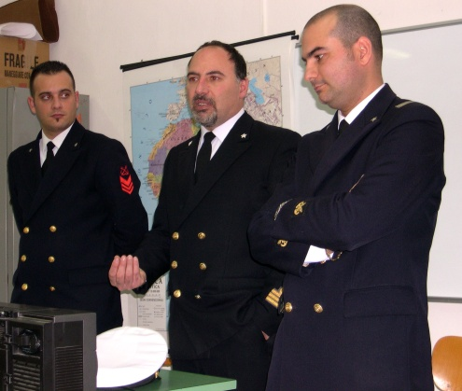
A livello locale, secondo il parere del comandante della capitaneria di Golfo Aranci, non ci sono grossi problemi di erosione, tuttavia per limitare i possibili danni alla costa ed alle spiagge provocati dalle onde delle navi, è stata emanata un’ordinanza perché non ci sia più di un arrivo al giorno per compagnia; inoltre è obbligatorio un rallentamento della velocità delle navi prima di entrare nel golfo. Questa ordinanza è stata fatta anche per garantire la sicurezza delle persone.
Figura 1- Il comandante E. Casale mentre parla agli studenti della scuola media

Altri fattori dell’erosione sono ad esempio quelli relativi alle strutture portuali, ad esempio i “pennelli”, che sono delle banchine perpendicolari alle spiagge e la cui costruzione può provocare la scomparsa delle spiagge; infatti sempre per colpa delle costruzioni costiere ci sono delle deviazioni di correnti e la maggior parte delle zone subisce un’erosione.

